**一、PE估值反映了什么？**

PE=P/E 等价的 P=PE*E **市盈率** 乘以 **每股收益E（每股税后利润）** 等于 股价

PE市盈率，估值，市场决定，情绪主导

E每股收益，价值，公司决定，价值主导

故而可以将股价分解成两个因素：情绪与价值

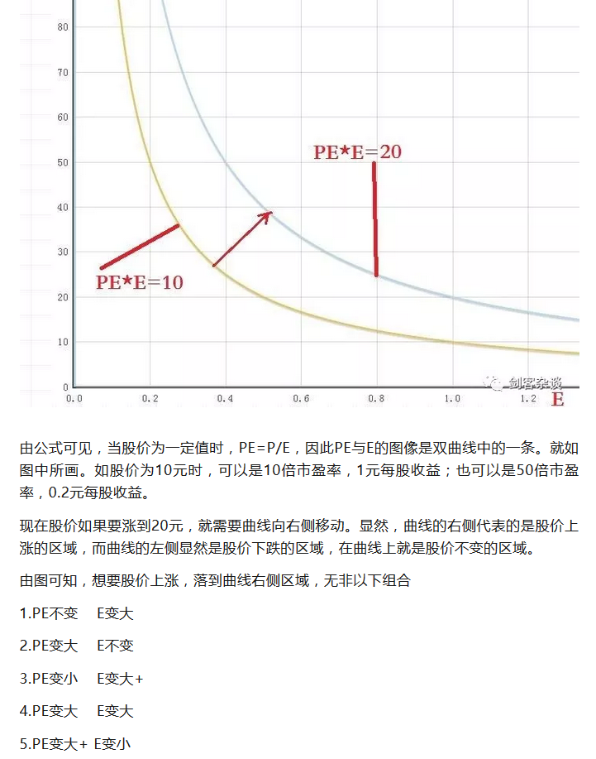

**由此得推论：**

设每股收益年化增长率为g

建仓时：P1=PE1*E1

持仓n年：P2=PE2*E1*(1+g)^n

故持有年化收益为：

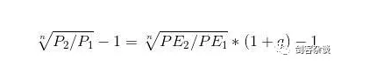

可见，持有股票的年化收益率与建仓和持仓时的PE变化有关，与**每股收益年化增长率g**有关。

当PE2=PE1时，股票年化收益率刚好等于每股收益年化增长率

当PE2>PE1时，股票年化收益率大于每股收益年化增长率

当PE2<PE1时，股票年化收益率小于每股收益年化增长率

如果运气很差，又遇到了g的萎靡，那收益率将是负的无疑

看一看你身边的炒股朋友，是不是都**买在了估值高位**，仍然在忍受着套牢的痛苦。我说的没错吧？！

可见，估值对于股票收益的影响十分巨大。

所谓埋伏即是捡**此时**别人不要的“垃圾”、但是**彼时**会是别人想要的“宝贝”；同样的，别人不要的“垃圾”情绪，我帮他们管理起来，到未来时候如数奉还。

**更有意思的是**，很多物品可以贬值，跑不过通货膨胀；但是任何时候，人的情绪都不会贬值。

**稳定的g是长期持股的秘密**

开始捡烟蒂找低估，后来听芒格以合理的估值买入优质的公司，更加侧重于E的持续变大；

同时，我们看到。由于**n次根号下**PE2/PE1，当n趋于无穷大时，这一项趋近于1，故而随着时间的延续，估值的影响将明显减弱，股票的年化收益率将接近于每股收益的复合增长率。这就印证了查理**芒格**说的：“从长期来看，股票的年化回报率和其净利润率的增速大致一致，并且很难超过后者的增速”。

那么一个企业如果能够长期保持g的稳定增长，估值也较为合理，那么如果长期持有这只股票就可以获得和企业利润增速一样的收益。

对于巴菲特这样的经营着保险公司的的投资者，将浮存金投入股市，一方面资本巨大，一方面对增长的确定性要高，这就决定了他的投资风格：稳健赢利，长期持有

因此，寻找稳定g的公司成为巴菲特的投资方向。

那么，什么是能力圈就可以在此解密了，巴菲特的能力圈就是只投资g稳定的公司，不稳的不投。护城河也可以解密了，护城河就是保证公司能获得稳定g的因素。

就是这么简单的玩意儿。

我看过很多写巴菲特的书，基本上都是”浑说“！说什么巴菲特当年不投资科技股是因为他不懂得科技，什么保守，尔尔。凡是这么写的，这书就可以撕了，你看了就是在误导你。其实很简单，科技股没有稳定的g，不投，完事了，就这么简单！

你没有巴菲特的条件，学什么巴菲特？根据自己的条件，走你自己的路

有些人自称是价值投资者，整天把能力圈、护城河挂在嘴边，在他们的观念里价值投资就得长期持有，永远不卖。

这种人深受应试教育的毒害，养成了遇到某某条件，就用某某公式去套的思维定势。

巴菲特的体系是配合大资金稳定盈利这个前提的。资金大有资金大的苦恼。选公司长期持有也是没有办法的办法。

而对于资金小，水平低的散户，你可以借鉴巴菲特，但你没有必要完全复制巴菲特。资金小，船小好调头，具有灵活的优势，何不利用这个优势呢？

人家巴菲特能看十年二十年，具备丰富的经验可以判定企业的价值。然后长期持有。

你没这个能耐又怎么学巴菲特呢？小心画虎不成反类犬！

你看不了十年，但你看个两三年的水平还是有的吧？不行就一年总可以吧？**每股收益能成长一年的股票你都找不出来？再加上我下面讲的低估原理。**那你一年换一次股，连续十年，不就**人为的“拼出”了**一个连续增长十年的股票了么？！

**二、估值乘法表**

很简单。简单到粗暴。

用PEG

PEG=PE/(g*100）=1.0

PE市盈率，g未来收益增长率，PEG为1.0合理估值，大于1.0可能高估，小于1.0可能低估。

注意：

a. 1.0为理想值，不可机械照搬。取1.0是便于计算。一般给予一个区间，比如0.8~1.2都是合理区间，若过分大于，比如2.0，应列为高估，若为1.5，应列为略高估。若为0.3应列为极度低估，若为0.5应为略低估等等。

b. PEG法为简便算法，方便快速计算，明显的高估低估可以立判 ! **适用于在大量股票中快速选取明显**高估低估标的。

c. 如果拘泥于此法，不知道变通，不知道用多种方法印证估值的高低，将作茧自缚。

d. 对于g的取值，普通投资者可能没有这个能力，但我们可以将这部分“外包”，也就是参考券商的研究报告。至于怎样找到报告呢——电脑软件按F10

e. 不要对未来的增长给予过高的估计，一般g取15%~25%是比较恰当的

想要极简的朋友知道上面的结论就可以了，愿意研究的可以往下看。

**推导：**

PEG=1.0为合理估值时的推导：

PEG=1.0 为合理估值，其隐含的条件是必要报酬率为10%

PEG=1.0是从股票回本快慢的角度做为参考。

必要报酬率为10%，相当于市盈率PE为10倍。

**PE的意义是将资产投入股市，股市产生收益回本的年限**。如市盈率为10，代表10年可以回本。

如一只股票第0年每股收益E（EPS：每股税后利润、每股盈余，指税后利润与股本总数的比率；每股收益多，不一定意味着多分红，还要看公司股利分配政策）是1元，当前股价P是10元，每股收益增长率g是10%，必要报酬率是10%的情况下，未来十年每股收益为，如图：

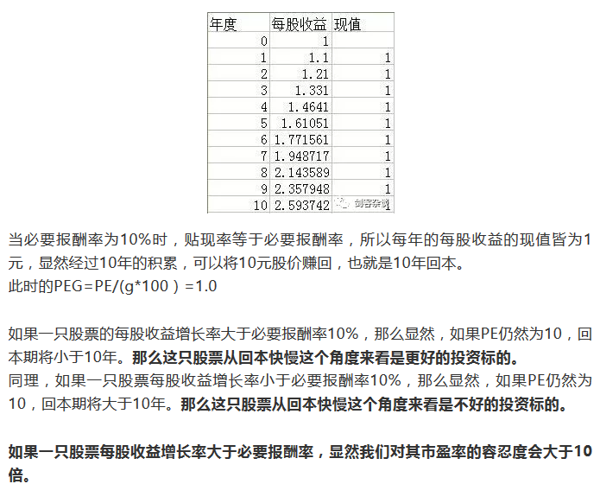

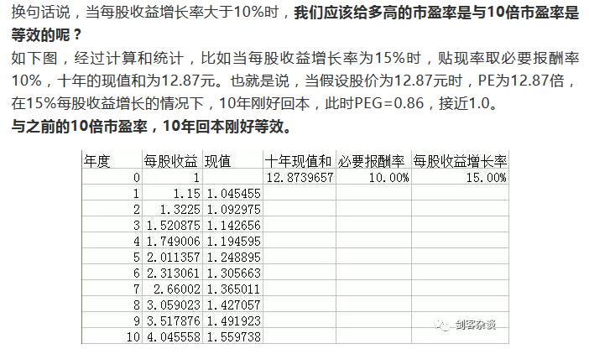

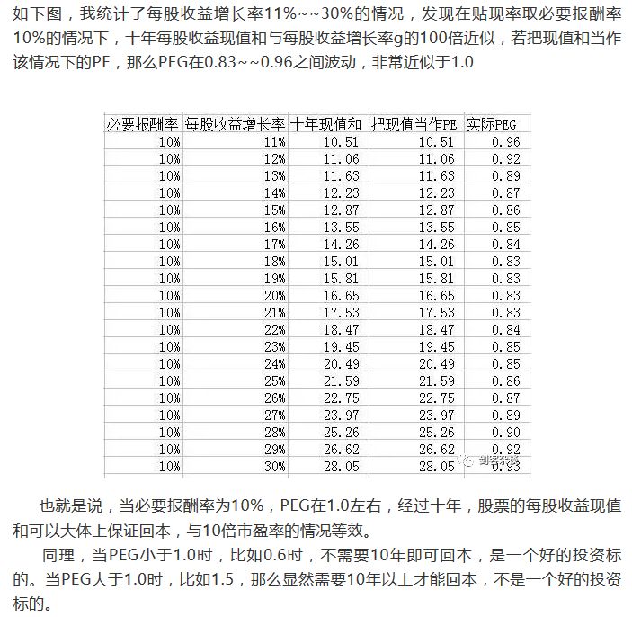

**三、基础知识解析**

1. 必要报酬率：

必要报酬率是什么概念呢？简单的来理解，就是股市整体的平均收益。比如，当前中国的无风险利率大约是3.5%左右，也就是您把钱买了货币基金，大约能获得的收益，而股票是一个风险明显很大的投资品种，所以如果给你3.5%的收益你会去投吗？傻瓜才会呢！

那么就需要给你在3.5%的基础上加一个风险的补偿，对于股市来讲给5%~8%的风险补偿是比较合理的。为了方便，同时综合历史的股票收益，给10%的必要报酬率是较为合适的，同时，这个数值也比较易算。

1. **把必要报酬率当作贴现率**

如果您冒着风险把一万元投入股市，那么第二年您应该获得多少收益呢？上面提到了必要报酬率是10%，显然平均来看您应该得到一万一千元才是合适的。

那么反过来说，第二年您在股市中的一万一千元，相当于第一年的多少钱呢？答案是：10000元。怎么算的？用11000/（1+10%）=10000；同理您在股市中投了三年，资金达到13300元，这个钱相当于您最初的多少钱呢？ 答案是10000元，怎么算的呢？13300/（1+10%）^3=10000

这里的10%就是**收益率的逆运算，叫做贴现率**。

也就是说，你参加股市这种高风险的投资，如果投了一段，市场没有给你必要的补偿，资金没有增长，那就是在赔钱。 **也就是说，未来你看似很多的钱只要除以一加贴现率的几次方（有几年就是几次方），得到的就是你未来的钱相当于现在的钱，到底是多少。**这种未来的钱，贴现到现在，叫做现值。

1. PE是收益率的倒数，PE的意义是几年回本

因为PE=P/E，即市盈率=股价/每股收益，将市盈率倒过来：1/PE=E/P，每股收益除以股价是什么意思呢？就是股票的收益率，也就是说一只股票10元，每股收益1元，你花10元可以得到1元的收益，这个收益率为10%

可见，PE是收益率的倒数。

那么当必要报酬率是10%时，市盈率为PE=10倍

举个例子：

一、历史估值的参考

不废话，直接上图

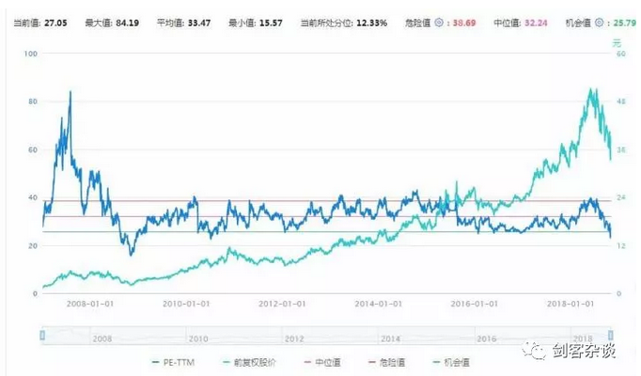

上图为某医药股的市盈率与股价历史走势图。我们可以非常清楚的看到，股价表现亮眼，上涨30倍左右，PE（TTM) (称作滚动市盈率，即取最近四个季度的每股收益做为分母，如当前为三季度，分母为今年三个季度的每股收益加上去年第四季度的每股收益）围绕着平均值上下波动。

历史估值极具参考意义。这就像一只股票参与者情绪的指数，忽而情绪极为高涨，有时情绪极为悲观，都被清晰的记录在历史估值中。

**那么拿到图，该怎样看呢？**

1.观察市盈率的均值是多少

在这张图中是33.47倍（左y轴）。我们发现长期以来，这只股票的市盈率都是围绕均值波动的。可以说。如果这只股票的业绩没有出现大幅变化，那么当前市盈率如果在33.47附近，我们认为从历史的角度，这只股票估值是较为合理的。

从图中可见，当前市盈率是27.05倍，低于历史均值。同时，我们参考上一讲讲到的PEG估值法，参考券商的研究报告，券商预计未来三年每股收益可达22%的增长，说明从PEG角度来看，估值也是较为合适的。

2.找到历史市盈率最大值和最小值，判定常态波动区间

从图中可见，历史市盈率最大值是84.19倍，最小值是15.57倍。最大值84.19倍是07年大牛市疯狂时候的数据，说明当时人们的情绪是多么的亢奋。而08年之后，该医药股市盈率PE波动十分稳健，因为10多年前的市场不规范，同时该股基本面也发生了一定变化，我们发现如果排除07年的亢奋，之后的最大值是2014年10月份的43.02倍。我们可以认为市盈率43.02倍~15.57倍是该股较为常态的波动区间。

二、判断估值高低

结合上一讲的PEG法，我们综合历史市盈率可以较好的判定股票当前的市盈率是否高估或者低估。

1.高估举例

如上图，如果该股市盈率大于近年来43.02倍的高点，而达到了80倍市盈率呢？这很接近07年大牛市的亢奋。请问你能说这只股票估值是合理的吗？

再结合PEG法，根据上面讲到的券商预估未来三年年增长22%的数据，同时历史均值在33倍，那么给予该股25~35倍市盈率应是较为合适的估值区间。

所以，显然80倍市盈率太高了（每年保证80%的利润增长率不太可能）。可以认定为高估！

2.低估的不传之秘

我收到了很多朋友发给我的信息，诸如：如何找低估？什么是低估？怎样判断低估？怎样能识别低估大胆入市？

**秘诀是：**

**找最近一次市场崩溃时该股票的估值**，这个估值基本上就是该股绝佳的低估入场值（条件是**该股基本面不能比当时差太多**）

我们常说，**机会是跌出来的**。普通人听听就完事了，其实道理就在这句话中。

市场的本质其实是一个评价系统。无论什么股票，短期来讲市场是投票器，但是长期来讲呢？市场就是称重机。

当市场极为恐慌的时候，崩溃的时候，这个时候投票和称重的结果不就刚好对应着某只股票的最低估值吗？！

比如，距离当前最近一次的市场低点是2015年发生股灾，千股跌停+停牌的时候，之后的市场低点大约是2016年的2月份。那么在这个日期附近，某只股票的估值一般就是该股票的低估值，相当于市场用暴跌露出了这只股票的底牌。

**再强调一次：条件是该股基本面不能比当时差太多！**

如果差太多，比如当前的业绩比2016年2月差很多，当时是净利润20%的增长，现在是-20%的下跌，那就没有太多参考价值了。**这个要特别注意！！**

如一中的图，这只股票业绩很稳定，和当时差不多。2016年1月28日是25.15倍，是一个非常有参考意义的估值。如果该股到了这个估值，用巴菲特的话来说：那就是挥动棒球棒的时刻！

就在几天前2018年10月29日该股是23.14倍，是一个绝佳的买点！

三、历史市盈率和PEG法的综合使用

上一讲我们特别谈到：

b. PEG法为简便算法，方便快速计算，明显的高估低估可以立判 ! 适用于在大量股票中快速选取明显高估低估标的。

c. 如果拘泥于此法，不知道变通，不知道用多种方法印证估值的高低，将作茧自缚。

我们常说，估值是一门艺术。既然是艺术就很难用单一的、生硬的方法去计算。PEG法有明显的优势，也有明显的劣势。

优势在于，这种方法极为快速，人人都能够掌握，尤其是大量的股票筛选明显高低估的时候。还有就是别人给你推荐股票的时候，如前一讲的习题2，你可以立判这股不好，高估，经纪人在忽悠你，别理他！！

劣势在于，过于机械。难道20%业绩增速就一定是20倍市盈率才是可以的吗？难道30、40倍市盈率就不行吗？

我们通过研究可以发现，股市中长期存在大量的高市盈率股票。比如恒瑞医药估值均值长期在45倍。这一方面是市场对于这些股票未来业绩的极度看好，另一方面是创新药在中国股市较为稀缺所产生的溢价。

所以，单纯的只依靠一个增长率就框定了估值，还是有很大调整空间的。

好在，我们还有历史市盈率这样的工具可以参考。

**历史市盈率具备实证的效果，历史上的表现一目了然，具备很强的统计价值。**我们可以将PEG与历史估值相互印证，如果**历史估值均值**明显大于或者小于PEG预估的结果，**我们要研究 历史估值均值 其中的原因所在。**

**同时，**观察这个**背后的原因是否稳固**，如果很稳固，那么采用历史均值做为合理估值就有了很好的参考价值。

三、参数 （巴菲特能力圈于此：只寻找稳定g；买入低估+成长，具备了安全边际的个股；有对g的护城河更好）

g>10%根据券商未来三年预估

g可信值应当<=35%

PEG<1.2

目标预估收益率>35%

组合中股票数量20支

行业数量10个行业

行业最大股票数量5只

买入条件：

1. 当前市盈率必须小于等于历史均值 **实证，直接用这个平均作为回归的估也可以（前提基本面与之前没有太大变化）**
2. 未超过行业最大股票数量5支
3. 组合中股票数量不大于20支
4. 目标预估收益率>35%
5. g>10%根据券商未来三年预估

卖出条件：

1. AB任意一个发生即卖出

A 基本面变坏：g<10%根据券商未来三年预估

B 个股处于极端高估或未来预估收益率降低： 卖出预估收益率<=0%的

换股条件：

1. 换入标的与换出标的的目标预估收益率之差大于35%（严出宽进）
2. 组合内行业未超过5支，总计未超过20只

资金管理

1. 资金平均分成20份，设定组合股票数量是几就分几份
2. 行业数量设置为10.即代表只在10个行业中选取，每个行业最多5支，当不满足买入条件时，有的行业可能0只。选出你最满意的20只股票。如果当时股市整体业绩不好，或处于极度高估期，有可能选不满20只，比如只选出8只，那就有12份资金空仓。

2022.10.05增加

Tips：

1.“看大盘炒个股”等价于题材共振。

2.**不相信市场上**（被随机运气愚弄的人啊，强化偏见，甚至有人通过自我欺骗实现用果推果）的**人对果给出的**“因”的**解读**。

3.实控人：第一国资。

4.主逻辑，次逻辑共同影响给出的果。主逻辑贯穿事物发展的始终，次逻辑体现为偏见。投资依靠逻辑，而不是预测。当**出手时**，收益**（稳定增大的E代表稳定的g和再加上向均值回归，意味着有2个alpha在手）**已经锁定，就像写了**保单**一张，对持有要宽大一些，因为是估的，所以适度分散来（增大概率）碰见“运气回归”。

5.高尔顿板，alpha因子指因为没有混杂所以是，那么运气也可以是alpha，而且是稳固的其他因子时也是独立的alpha，等待运气带来的向均值回归。

6.投资组合使得个股年化收益更可能符合收益的期望，比如买20支，每只5%资金。通过这个道场能不断锻炼你的选股能力，帮助你找到适合自己的投资风格，帮助你锤炼符合自己个性的投资方法。建议初学者组合中股票稍微多一些，比如20支。开始的时候谁的水平都不高，可能你手中有很多烂股，不要紧。有人对科技企业很敏感、有人对医疗医药很在行，有的人对宏观经济特别有见地，有的人很善于揣摩管理层心理，那这一切是怎么发现的呢，就是在投资组合这个道场中不断学习总结和发现的。

多关注**消费、医疗**，这是（人民对美好生活的向往、日益增长的需求的）主旋律：

一是关注具备定价权的企业，如一些酒企，涨价，反而激发销量；

二是关注低单价产品（10元以下）的消费类企业，涨价你也重复消费，但因为单价低，你还是会买；

三是白色家电、小家电；

四是金融消费类，比如中国人均保险份额是极低的，有极大的提升空间，银行、信托牌照类的。但金融类企业受宏观经济影响较大，具备周期性，应少量配置；

五是医疗，老龄社会，多关注消费类保健医疗，比如滋补品、保健品、重复消费的非处方药、医美、家用血压计、血糖仪；已普遍使用具备大量患者的化疗药公司；医疗器械国产化，心脏支架、骨科、耗材等。

2022.10.12增加

Tips：爱尔眼科

1.如果一只股票既价值低估（pe低于可能的平均)，又在高成长（主逻辑坚实)，又出了新产品（市场增长利润增加），行业还有一定的垄断性（OPM)，大股东还在增持（净资产增加)，技术形态又好，现在大盘的点位又不太高，这些好处这只股票都占了，今后跑赢大盘的可能性一定很高，那你不买它买谁啊！

2. 该股当时上市时间短（三年），估值方面并未有很明确的参考点，**只能**根据**传统的成长股估值方法**，引用五年来的**净利润增长的平均值72.78%**和**当时的市盈率48倍**，根据彼得林奇的方法得出PEG=0.66,小于1，有较高的投资价值。

3. 自该股上市以来经历了大幅的震荡，市盈率PE也从当时最高的118倍**跌**至48倍（2012年8月），而股价却相对于上市价格上涨了30%左右，**说明**该股虽然估值很高，即使在估值下降59%的情况下，股价仍然能维持上涨，**这是由于有业绩支撑**。**那么业绩是否能持续**上行呢？这就成为了问题的关键。我认为是可以的，并且确定性很高。记得有很多老人白内障了都不去看，拿不出钱来，直到去世。**当时单纯的想法**是：中国人口的基数，加之收入的提高，人口老龄化，以前看不起病，现在收入提高了，一定有大量的老人有能力治疗，所以投资这家公司也是为社会做贡献。

4. 该股由于业绩十分稳健，护城河十分牢固，自然助我穿越牛熊，即使惊涛骇浪也不必担忧。这就是价值投资的力量。最后，希望大家面对低迷的股市不必气馁，**要寻找优质且低估的公司，只要公司能够持续稳健经营，那么股价就能够得到支撑**，想不涨都不可能。当然，这是要付出很多辛苦和很多折磨的，但一切都是值得的。到时候你就会明白，什么是：两岸猿声啼不住，轻舟已过万重山。

5. 关于参数的设定。因为我们是在估值，既然是“估”就存在错误和不确定性，所以我们在允许的范围内要“夸张”一些，这样会更符合预期。对于股票最好**“严进宽出**”，就像你高考680分不一定能上清华，但你**考了750分一定能上清华**。**选股要严**一些。比如设定目标预估收益率>35%，这就是一个较高的标准，可以剔除很多劣质股。对于持有的股票要“宽大”一些。如果卡的过严，一方面可能会频繁的买入卖出，一方面容易将大牛股轻易脱手！！比如持有的某股**未来预估收益率**10%，你觉得低就卖掉了，这很可能错失大牛股，因为你的10%不是精确数字，而是“预估”。**如卖出预估收益率<=0%，这就是一个较为“宽大”的参数**，只要股票没接近这个值，基本面又很好，就可以长期持有。

6. 换股。换股是一个较高难度的操作！！除非当前持有的股票实在令你寝食难安，想换入的标的实在令你早思暮想，否则不要轻易尝试！（当然，如果持有的股票基本面出现问题，那是另外一回事）**想要仔细分辨某只股票一定好过另一只股票，这难度可是非常非常高的，就连股神巴菲特在换股上也是错误连连！**比如早年巴菲特清仓盖可保险换入西方保险，后来盖可涨了80多倍，巴菲特悔的肠子都青了！那么您要是非换不可，就像前面讲的，一定要“夸张”一些，留足余地，因为是“估值”。所以我设定：换入标的与换出标的目标预估收益率之差>35%；也就是说，如果你当前持有的标的预估收益是10%，而你准备换入的股票预估收益是40%，那你就不应该换！因为40%-10%<35%。只有大于35%时你才能换，必须有非常明显的好处的情况下才能换，避免你冲动的瞎搞。

2022.10.15增加

**《从净资产角度思考股票投资 》——长期投资可以赚的四种钱**

**一、可以赚哪四种钱？**

如果从净资产角度来思考股票投资，我们可以看到坚持长期持股将有四种钱可以赚，它们分别是：

1. 利润留存使得净资产增长
2. 增发使得净资产增长
3. 红利留存或红利再投资
4. 估值的提升

如果从来源角度考虑，则可以分成三个来源：

1. 公司利润的内生性来源（1与3）
2. 新股东的外部性来源（2）
3. 市场波动的估值来源（4）

**二、什么是净资产与市净率？**

“净资产”是指企业的资产总额减去负债以后的净额，也叫“股东权益”或“所有者权益”，即企业总资产中，投资者所应享有的份额。

因此

净资产=总资产-负债

“每股净资产”则是每一股份平均应享有的净资产的份额。

所以

每股净资产=净资产/总股本

市净率（估值用）指的是股价与每股净资产之间的比值，即：

市净率=股价/每股净资产

或者表述为：

PB=P/B

其中PB为市净率，P为当前股价，B为每股净资产

**三、各种因素是怎样影响股价的？**

下面我结合文字与图表来说明这四种因素是怎样影响股价的。

**1.估值怎样影响股价**

**因为P=PB*B**

如果假设每股净资产不变的情况下，未来估值变大，股价也会随着上升

如图可见，初始股价为3元时，每股净资产是1元，市净率为3倍

当市净率提升为5时，股价也随之变成5元

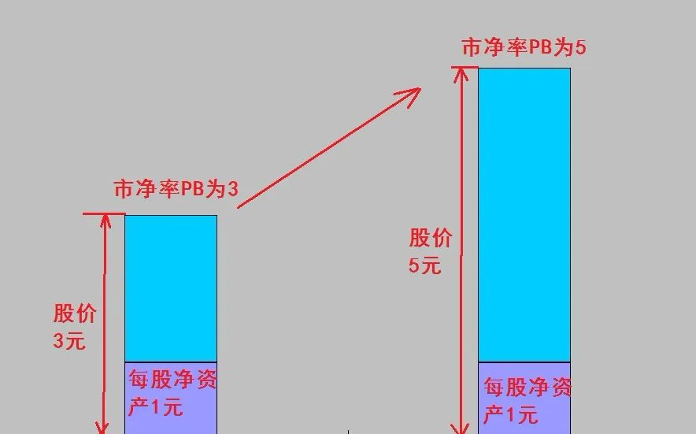

可见，如果能在股票低估时适时买入，持有至估值提升，是可以赚到估值提升带来的收益的。

但如果时间拉长，估值提升带来的益处就会衰减。

比如买入时PB为3倍，一年后变成6倍，那么一年中确实占到了一倍的便宜。

由于估值是无法无限提升的，那么很可能持有十年，估值确实做到了提升一倍，但如果分摊到每一年，估值带来的好处便降低为年化7.18%了。

因此，短期来看，估值提升带来的好处是明显的，但长期来看，估值带来的好处持续性有限。

**2.红利再投资是怎样提高收益的？**

公司通过经营积累了净利润，一部分留存下来用于公司的未来发展，一部分作为分红派发给股东。

当公司派发红利后，股价会相应的除权，此时，股价会有小幅度的回落。这样得到红利的股东就可以更便宜的进行红利再投资，使得自己的持股增多。

随着持股数量的不断增多，加之股价上涨，不仅可以赚到股价上涨的钱，同时还可以赚到持股数增多的钱。

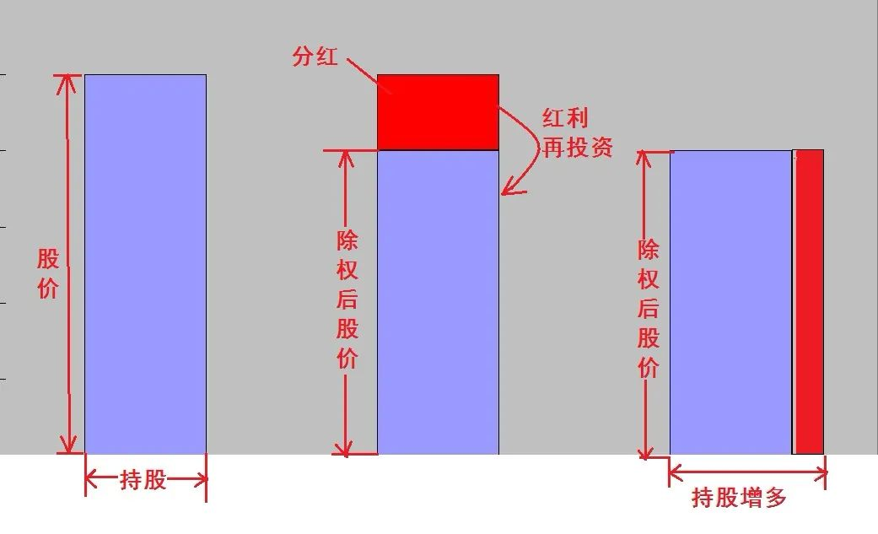

如图所示，图中的横坐标代表持股数，纵坐标代表股价，因此面积即是的投资者总资产。

派发红利之时，股价除权（严格按理论，即，除权价=原股价-每股红利），股价降低，将红利的部分再投资，换成股票，即是将红利对应的面积按照除权后的纵坐标做图，横坐标即是增加的股票数。

因此，

新增持股=分得的红利/除权后股价；

如果我们假设某投资者分红前只持有1股，那么，

新增持股=每股红利/除权后股价

如果定义

**股息率=每股红利/除权后股价**，

那么分红前只持有1股的投资者，新增持股数将刚好等于股息率

问：

如果某位投资者在分红前持股数为C，那么分红后立即红利再投资，持股数C'将为多少呢？

很简单，C'=C（1+股息率）

由此可见，一家公司的股息率越高，红利再投资将使得持股数增长的越快

**3.每股净资产是怎样影响股价的？**

**因为P=PB*B**

如果假设市净率不变的情况下，未来的每股净资产不断变大，股价也会随着上升。

如图可见，初始股价为3元时，每股净资产是1元，市净率为3倍

当每股净资产提升为2元时，市净率不变，股价将变为6元。

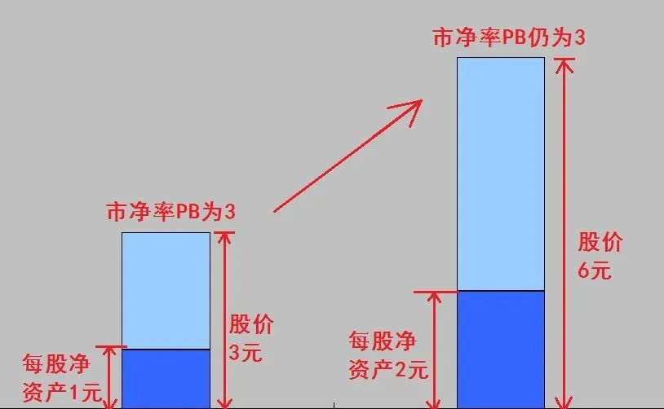

**可见，如果能长期持有一家每股净资产*B*持续增多（斜率大于0即可，不追求增长率的大小）的优质公司**，在**其估值不发生过度负面影响的情况下**，长期来讲，是一定能赚钱的。

这里以贵州茅台为例，分析下每股净资产、股价、市净率的关系（股价采用不复权，不计红利再投。贵州茅台由于很少送股，每股净资产持续性更便于观察。其仅在2012年之后的2014年发生过10送1股，此配送忽略不计，不影响最终结论）

**贵州茅台每股净资产、股价、市净率之间的关系**

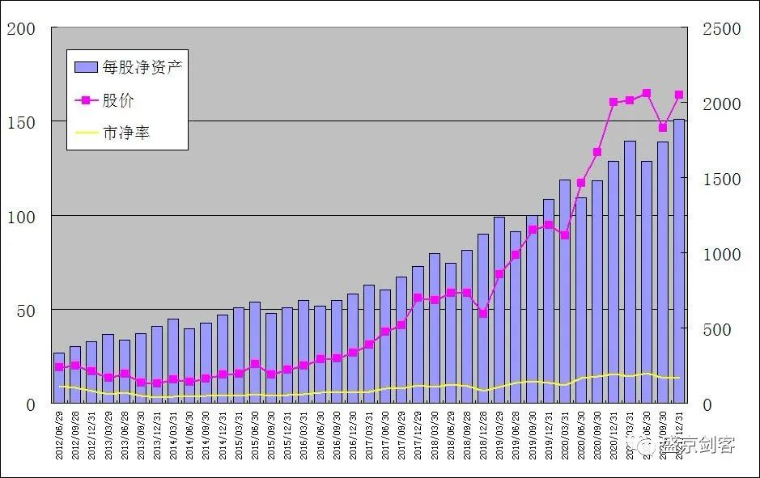

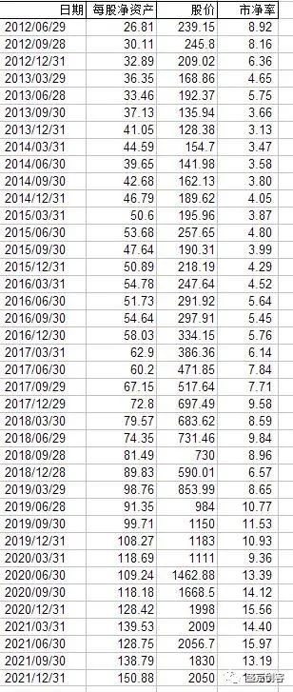

如图所示，可以明显看到从2012年中期至2021年年末，贵州茅台的股价随着每股净资产的不断增厚也在不断上涨。

从图表中计算可知，

股价从239.15元上涨至2050元，为8.57倍，年化收益率为25.38%；

每股净资产从26.81元增厚至150.88元，为5.63倍，年化19.95%；

市净率从8.92变大至13.59，为1.52倍，年化4.53%

可见，对于股价的贡献大部分来自于每股净资产的增厚。

**对于大部分公司来说，长期持股的收益是由每股净资产的增厚来贡献。**

一般来说，净资产在长期投资中起决定性作用。

**四、利润留存怎样使净资产增长？**

如文章开头所讲的，净资产增长有两个途径

1. 利润留存使得净资产增长
2. 增发使得净资产增长

我们先看利润留存是怎样使得净资产增长的。

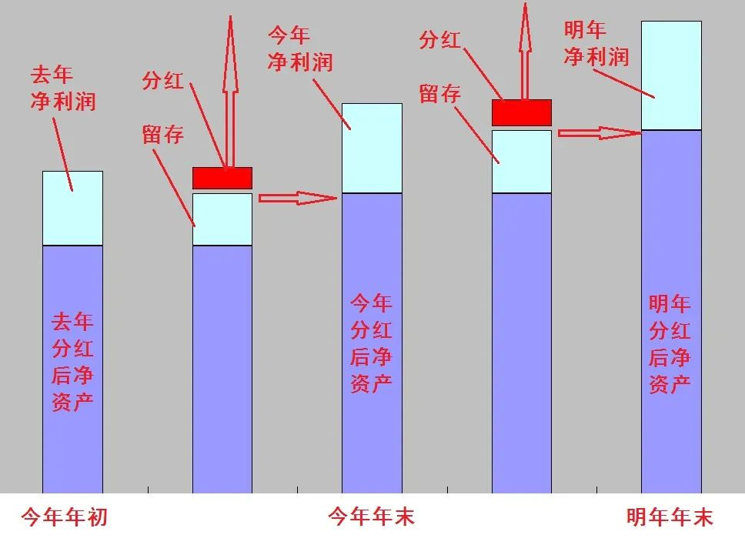

如图所示，今年年初的净资产是由两部分构成，一是去年的净利润，二是去年分红后的净资产。将去年的净利润中一部分作为红利分给股东，另一部分留存在公司支撑公司未来的发展，这样，净资产就由于净利润的留存而水涨船高。在今年年末，由于今年净利润的产生，每股净资产再上一个台阶。然后到了明年，再重复分红、留存、净资产增长这个过程。  
可见，净资产的增长是来自于公司经营产生的净利润的留存，因此是公司内生性的来源。

**如果一家公司经营的很好，业绩十分优秀，净资产生成净利润的能力越高（通常可用*ROE*净资产收益率指标来考察），那么将为每股净资产的增加奠定基础。**

但我们同时可以注意到，分红占净利润的比例会影响净资产的增速。即分红越高，利润留存的便越少，净资产增速便越低。  
因此，如果一家公司能高效的使用资产，使得新增的净利润也能维持较高的收益率，那么少分红甚至不分红将给股东带来更加丰厚的回报。  
这就是为什么股神巴菲特控股的伯克希尔哈撒韦从来不分红，却更能给股东带来丰厚回报的原因之一。  
  
**五、为什么说增发可能是韭菜这辈子唯一收割镰刀的机会？**首先我们看一下增发是怎样提高每股净资产的。  
一家运行良好的上市公司对新股东（通常是机构投资人）是具有很强吸引力的，如果公司与新股东具备更好的战略合作前景或者更好的投资项目（也可能是利益输送），可以对新股东（通常是机构投资人）进行股份增发，从而募集资金，进行资源整合。

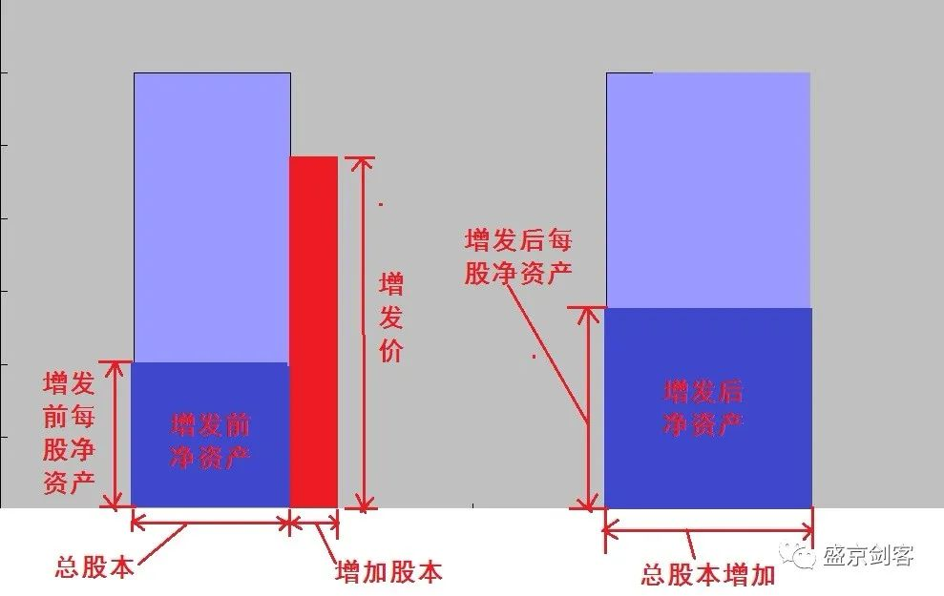

如图所示（红色的部分）一般增发价会在目前股价的基础上打一个折扣，如果目前的股价数倍于每股净资产，那么增发价一般也会明显大于每股净资产。  
增发完毕后，在财务上会按照同股同权的原则重新调整权益。增发新募集的资金全部计入净资产中，且由于**增发价常常大于原来的每股净资产**，因此，**进行同股同权处理后，增发后的每股净资产就会得到提升。**  
可见，增发使得净资产的增厚是由新股东的外部性来源提供的。  
如果公司进行的增发是在做战略整合，或者在投入未来收益不错的项目，那么作为老股东来讲，什么都没有干就白得了每股净资产的增厚，且未来股票的价值有了更坚实的支撑，相当于得到了新股东的馈赠，坐收了新股东进门的门票钱。  
作为小散的韭菜在股市上天天被大机构收割，真是憋气又窝火。  
但是由于增发的对象常常是大机构，而增发会使得老股东坐收门票钱，因此增发可能是目前股市中，韭菜这辈子唯一收割镰刀的机会。  
但最可笑的是，韭菜不明白这一点。只要一遇到增发，韭菜就会在网上叫苦不迭（也可能是被带节奏），说是利益输送，说：“你们看，我们股民辛辛苦苦攒钱买股票却要50元，对机构增发才40元！太黑了~~黑幕~~黑幕~~”  
哎~~  
真是可怜可恨又傻啊~~